CUERPO DE BOMBEROS DE SAN MIGUEL DE BOLÍVAR CONVOCATORIA PARA PROCESO INTERNO DE SELECCIÓN DE ASPIRANTES A BOMBEROS 1 - 2026
- BASES DE LA CONVOCATORIA PARA PROCESO INTERNO DE SELECCIÓN DE ASPIRANTES A BOMBEROS 1, PARA EL INGRESO A LA CARRERA DEL PERSONAL OPERATIVO DEL CUERPO DE BOMBEROS DE SAN MIGUEL DE BOLÍVAR. (Descargar AQUÍ)

- CRONOGRAMA. (Descargar AQUÍ)
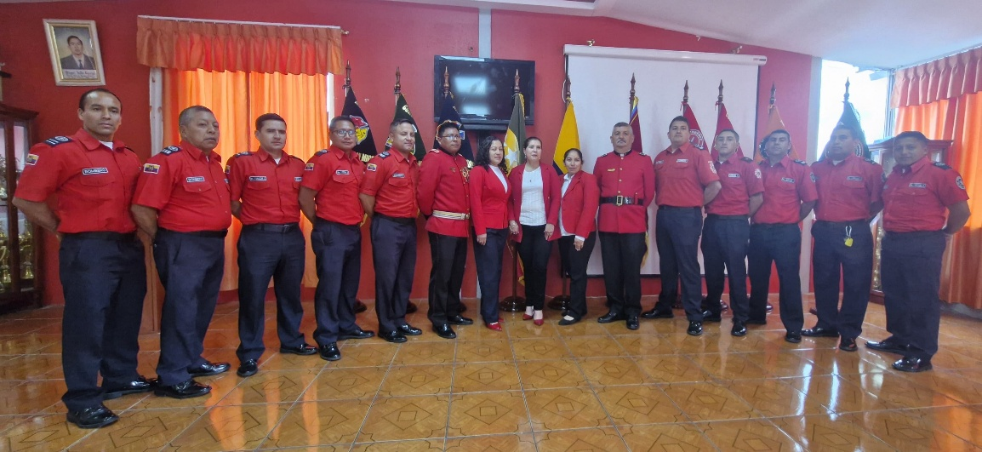
REQUISITOS:
- Ser ecuatoriano (a) de acuerdo con lo establecido en el Artículo 7 de la Constitución de la República del Ecuador;

- Estar en ejercicio de los derechos de ciudadanía.

- Laborar en la institución (Cuerpo de Bomberos de San Miguel de Bolívar) mínimo dos años

- Tener título de:

- Bachiller con Licencia Profesional Tipo “C, C1, E”; con capacitaciones, cursos y/o títulos en el área de Bomberil o atención de emergencias.

- Ser mayor de 18 años de edad hasta los 35 años.

- No hallarse en interdicción judicial (deberá acreditarse con los resultados de búsqueda de la página web de la función judicial en la opción "información judicial individual", y con los resultados de búsqueda del sistema eSATJE). http://consultas.funcionjudicial.gob.ec/informacionjudicialindividual/pages/index.jsf#!/

- No haber recibido sentencia condenatoria ejecutoriada por los delitos contra la administración pública; y asuntos de violencia intrafamiliar o de género. http://consultas.funcionjudicial.gob.ec/informacionjudicialindividual/pages/index.jsf#!/

- No deber dos o más pensiones alimenticias Consejo de la Judicatura | Pensiones Alimenticias (funcionjudicial.gob.ec)

- No haber sido destituido de las Fuerzas Armadas o de alguna de las entidades de Seguridad Reguladas por el Código Orgánico de Entidades de Seguridad Ciudadana y Orden Público; y, (deberá justificarse a través de la presentación de los certificados expedidos por las FFAA, (https://www.defensa.gob.ec/certificados-en-linea) Policía Nacional (https://certificados.ministeriodelinterior.gob.ec/gestorcertificados/dnobaja/).

- No estar incurso en alguna de las inhabilidades para el ingreso o ejercicio de un cargo en el servicio público, conforme lo establece la ley que rige en esta materia. (https://calculadoras.trabajo.gob.ec/impedimento)

Nota: Los documentos y/o certificados antes descritos, deberán adjuntarse a los documentos de inscripción.
DOCUMENTACIÓN PARA LA INSCRIPCIÓN SEGÚN SU APLICACIÓN:
Copia a color de la cédula de ciudadanía.
Copia a color del certificado de votación.
Copia a color del título de bachiller con registro en el Ministerio de Educación.
Copia a color del título de tercer nivel con registro de la SENESCYT, ser el caso.
Copia a color de la Licencia de conducir tipo “C, C1, E”.
Copia de los Diplomas/certificados de cursos o capacitaciones recibidas durante los últimos 5 años a fines al área bomberil o atención de emergencias.
- Solicitud de ingreso. (DESCARGAR AQUÍ)

- Certificado de inscripción. (DESCARGAR AQUÍ)

- Acta compromiso. (DESCARGAR AQUÍ)

- Declaración Juramentada ante Notario Público de no adeudar dos o más pensiones alimenticias, ni haber recibido sentencia condenatoria ejecutoriada por casos de violencia intrafamiliar o de género. (DESCARGAR AQUÍ)

- Declaración de aceptación de riesgos con reconocimiento de firma ante Notario Público. (DESCARGAR AQUÍ)

- Hoja de vida. (DESCARGAR AQUÍ)

INSCRIPCIÓN La documentación de inscripción, así como los requisitos se enviarán al correo electrónico institucional info@bomberossanmiguel.gob.ec, en archivos PDF individuales según los literales solicitados y entregar los documentos físicos en una carpeta color rojo en la Comandancia del Cuerpo de Bomberos de San Miguel de Bolívar, Calle. Bolívar 08-11 y Abdón Calderón esquina, Comandancia, en el horario de 08H00 a 16H00 únicamente en las fechas indicadas en el CRONOGRAMA.

